СОВЕТЫ МУЗЫКАЛЬНОГО РУКОВОДИТЕЛЯ.

*О пении под фонограмму*

Разучивание песен идёт **ТОЛЬКО** под фортепьяно! А уже на праздник - как человек украшает себя к празднику, так и песня украшается фонограммой, которая очень красит её!  
Только, конечно же, надо учитывать степень подготовки детей и их возраст!  
  
В младших группах - конечно же, надо использовать живое исполнение, ведь у детей ещё проблемы и с интонированием, и с чувством ритма - кто-то замедляет, кто-то убыстряет... тут и спорить нечего, это просто аксиома: младший возраст - под фортепьяно!  
  
И ещё одно "**НО**"… даже в старшем возрасте, если дети поют нечисто, кричат, не держат мелодию, значит им просто рано петь под фонограмму!  
  
Но если дети держат интонационный строй, поют выразительно и чисто, фонограмма профессиональная, эффектная - как **ФИНАЛЬНЫЙ ИТОГ, ЭТАП РАЗУЧИВАНИЯ ТОЛЬКО УКРАСИТ ИСПОЛНЕНИЕ!!!**  
И опять же : если выбирать между кустарной фонограммой - иногда не очень качественной, записью игры на синтезаторе и исполнением с вариациями на фо-но – то лучше выбирать последнее!!

Только подготовленное пение нуждается в украшении своего исполнения фонограммой. А если дети не успевают за фонограммой или опережают её – это полная дисгармония.

Вообще, фонограммы, это своеобразный наркотик, начав исполнять песни под них, потом трудно от них отказаться.

Но в тоже время они очень украшают песню, преображая её до неузнаваемости.

А живое исполнение остается обязательным на любом музыкальном занятии и празднике  
На дворе 21 век, и наши дети давно уже слушают и поют другую музыку! Композиторы и аранжировщики тратят уйму времени, денег, чтобы сделать качественную, эстетическую, красочную фонограмму- для **УКРАШЕНИЯ ИСПОЛНЕНИЯ!!!**

А не для замены фортепьяно, без которого никак не обойтись - на всех этапах разучивания!

Музыкальный руководитель:

Иващенко Л.Л.

2020 г.

# *СОВЕТЫ МУЗЫКАЛЬНОГО РУКОВОДИТЕЛЯ.*

# *Песни для детей*

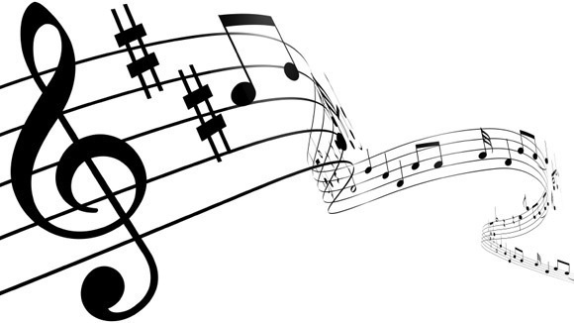

Дети с раннего детства знакомятся с различными песнями. Сначала их поют мамы и бабушки, затем их разучивают в детском саду и кружках, затем в школах. Песни для детей приносят радость и веселье в жизнь малыша. Ребенок с нетерпением ждет, когда мама включит любимую песенку, неумело подпевает уже закомые слова.

Современные дети знакомятся с огромным количеством песен. Они могут слушать их по телевизору, радио или же по интернету. Но, в любом случае, необходимо следить за тем, какие именно песни слушает ребенок.

На что обратить внимание при выборе песни? Во-первых, необходимо искать качественные записи, так как дети очень чувствительны к звукам. Во-вторых, лучше чередовать быстрые и медленные песни, чтобы ребенок не утомлялся от музыки. В-третьих, при прослушивании песен онлайн, необходимо отдавать предпочтение детскому радио, так как в эфире чередуются детские песни, сказки и различные познавательные программы. Они рассчитаны на то, чтобы ребенок не уставал от прослушивания и обучался различным полезным мелочам. Кроме того, детское радио станет полезным и для взрослых.

Вот, например, самые интересными английские колыбельные песни. Они не просто помогут ребенку заснуть, но и постепенно будут приучать ребенка к английскому языку.

***АНГЛИЙСКИЕ ПЕСНИ***

• [Bye Baby Bunting](javascript:;) • [Curly Locks](javascript:;)

• [Diddle Diddle Dumpling](javascript:;) • [Little Boy Blue](javascript:;)

• [Rock a Bye Baby](javascript:;) • [Rocking Carol](javascript:;)

***Классика для новорожденных***.

Классические песни ценятся всем миром . Начните приучать Вашего ребенка к хорошей музыке уже с детства!

• [Hasselmans - La Source](javascript:;) • [F.Ardnt - Nola](javascript:;)

• [Hasselmans - Serenada Melancolique](javascript:;) • [C.Salzedo - Chanson Dans La Nuit](javascript:;)

***ДЕТСКИЕ ПЕСНИ ИЗ МУЛЬТФИЛЬМОВ.***

Это все те добрые мультфильмы, с самыми положительными эмоциями.

Вот не которые песни из них.

• [От улыбки](javascript:;) • [Песенка Чебурашки](javascript:;) • [Голубой вагон](javascript:;)

• [Песенка Винни Пуха](javascript:;) • [Два весёлых гуся](javascript:;) • [Антошка](javascript:;)

• [Песенка крокодила Гены](javascript:;) • [Мамонтёнок](javascript:;) • Ох, рано встаёт охрана

***ПЕСНИ ПРО МАМУ.***

Кто может быть дороже мамы? Это и верный друг, и помощник, и защитник, и учитель и многое-многое другое. Именно поэтому мы не устаем восхищаться и восхвалять наших мам, особенно в детских песнях.. Дайте послушать любую песню своему ребенку и разучите ее слова. На любом выступлении Вашему ребенку не будет равных, ведь это очень трогательно и приятно. Каждая мама мечтает услышать слова благодарности, любви и признания от своего ребенка

• [Самая лучшая песня про маму](javascript:;) • [Песенка про маму](javascript:;)

• [Я тебе спою как тебя люблю](javascript:;) • [Песня для мам](javascript:;)

• [Песенка для мам](javascript:;) • [Мамочка милая моя](javascript:;)

• [Мамины глаза](javascript:;)

Если вы хотите составить индивидуальный плей-лист, то вначале рекомендуют чередовать детские песни в следующем порядке: сначала медленная песня из отечественного мультфильма, затем быстрая мелодия — из зарубежного, потом быстрая отечественная песенка и, наконец, медленная — зарубежная.

В таком порядке добавляются все нужные композиции. Создается этакая спираль, которая при воспроизведении не утомляет малыша и способствует запоминанию мелодий.

Новые песенки вводят в плей-лист постепенно, так, чтобы малыш мог запомнить новую мелодию, выделив ее из уже знакомых, затем должны звучать уже полюбившиеся песни, чтобы ребенок наслаждался ими, а не вслушивался напряженно в каждую новую композицию.

Музыкальный руководитель:

Иващенко Л.Л.

2020 г.

***Консультация для родителей.***

***Домашний оркестр***

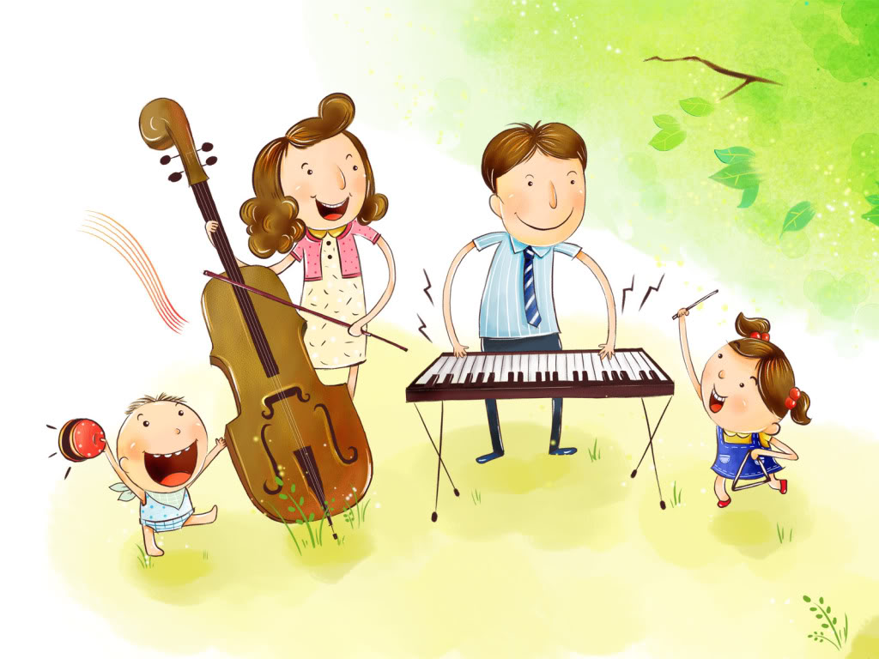

Замечено, что дети очень любят музыкальные игрушки. С их помощью музыка проникает в быт семьи. Как же правильно их использовать дома?

Дети хорошо чувствуют эмоциональную выразительность музыки, понимают красоту звуков. Родителям необходимо помогать развитию музыкальных способностей ребёнка не только на музыкальных занятиях, но и с помощью музицирования дома.

Взрослые могут исполнять знакомые для детей мелодии, а дети слушать. Постарайтесь выбрать мелодию, где нет больших интервалов и скачков, исполняйте в медленном темпе, чтобы ваш ребёнок мог следить за вашим исполнением. Ребёнок может присоединиться к вам, а затем попробовать исполнить мелодию самостоятельно. Самостоятельная музыкальная деятельность развивает музыкальные и творческие способности дошкольника.

*Перечень музыкальных игрушек:* колокольчики, погремушки, музыкальная шкатулка, шарманка, барабан, бубен, дудочка, металлофон, гармошка ,деревянные ложки ит.д.

***Кухонная посуда тоже может стать музыкальным инструментом***.

- Ложки, лучше взять деревянные, ударять ими в нужном ритме об ладонь.

- Кастрюля, верх которой туго обтянут плотным полиэтиленом, может стать барабаном.

- Алюминиевая кастрюля, по дну которой можно не сильно бить ковшиком или ложкой.

-Если вам нравится экспериментировать, то попробуйте подыграть себе;

- на стаканах,

- тёрке,

-тарелках, .

-крышках от кастрюль и т.д.

Музыкальный руководитель:

Иващенко Л.Л / 2020 г./

## *СОВЕТЫ МУЗЫКАЛЬНОГО РУКОВОДИТЕЛЯ.*

## *«Влияние музыки*

## *на развитие творческих способностей ребенка.»*

О положительном влиянии музыки на человека проведено множество исследований, представлено большое количество доказательств, написано бессчетное количество статей. Многие родители желали бы, чтобы их ребёнок был чуточку умнее, а главное счастливее и удачливее не только своих сверстников, но и собственных родителей. Тем не менее, не все еще знают о том,что занятия музыкой повышают интеллектуальные способности детей в среднем до 40%! Но даже те папы и мамы, которым хорошо известна польза от уроков музыки, стараются избегать темы о музыкальном образовании. Наоборот, они тщательно ищут другие способности у своего ребёнка и стараются загрузить его иными видами активности. Почему? Потому, что большая часть из них либо сами не посещали уроков музыки в детстве, либо у них остались неприятные воспоминания о самом процессе обучения - их вынуждали это делать в угоду их же родителям.

В наш век родители и учителя музыки обеспокоены тем, что большое количество детей начинают и в скором времени оставляют уроки музыки. Но самое интересное, взрослые не делают даже попыток выяснить настоящую причину потери детского интереса. На вопрос: «Почему прекратились музыкальные занятия?» - звучит практически стандартный ответ: «Ребёнок сам не захотел, у него появились другие увлечения». Весь процесс обучения в глазах неопытных родителей выглядит очень сложно. Неужели папы и мамы должны учить музыкальную грамоту и приобретать различные исполнительские навыки так же, как их дети? В этом нет никакой необходимости.

В основе любого образования лежит, в первую очередь, интерес. Чтобы в самом начале у ребёнка появился интерес к урокам музыки, не требуется большого труда – хорошая музыка в хорошем исполнении сама сделает свое дело, а вот чтобы сохранить и поддержать интерес долгие годы, требуется целенаправленность, терпение и специальные знания. Для развития интереса к музыке необходимо создать дома условия, музыкальный уголок, где бы ребёнок мог послушать музыку, поиграть на детских музыкальных инструментах; посещать концерты, театральные постановки, соответствующие возрасту детей с последующим обсуждением. Активное участие семьи в процессе музыкально – эстетического воспитания детей дома и в мероприятиях детского сада способствует развитию музыкальных способностей и интереса дошкольников к дальнейшему обучению музыке.

Музыкальный руководитель:

Иващенко Л.Л.

2020 г.

***КОНСУЛЬТАЦИЯ ДЛЯ ВОСПИТАТЕЛЕЙ.***

***Одаренный ребенок.***

 *«Каждый ребенок – уникален и неповторим,*

*каждый, уверяют психологи, одарен».*

*Т. Галковская.*

Среди самых интересных и загадочных явлений природы – детская одаренность, несомненно, занимает одно из ведущих мест. Раньше существовало такое мнение, что все дети равны и в интеллектуальном плане, и в эмоциональном. Надо только научить их думать, сопереживать. Все считались одаренными.

Одно из приоритетных направлений развития современного образования создание условий для развития одаренных детей. Как известно, приобщение детей к музыке с ранних лет способствует раскрытию у них самых разных талантов, и не только музыкальных.

Если внимательно посмотреть, на многих гениев, можно выделить некоторые общие черты. Это, прежде всего, яркая увлеченность работой, творческий характер деятельности и наличие воображения и фантазии, позволяющие предвидеть, предвосхищать результаты этой деятельности. Пожалуй, все перечисленные особенности можно наблюдать уже в дошкольном возрасте. Из воспоминаний о детстве многих музыкантов, художников мы знаем, что они с ранних лет проявляли свое желание заниматься той или иной деятельностью. Однако в дошкольном детстве еще трудно выявить какое-то конкретное дарование и определить, насколько оно уникально. Важно предоставить ребенку возможность делать то, что ему хочется: танцевать, петь, рисовать, лепить, сочинять сказки и т.д. Поэтому первым условием для выявления и развития одаренности у детей является создание предметно-развивающей среды, накопления опыта художественно – творческой деятельности в различных ее видах.

Второе условие - это развитие творческого воображения, которое можно назвать «волшебной палочкой», данной каждому человеку при рождении. Вот только нужно научиться пользоваться этой «волшебной палочкой», и тогда каждый ребенок сможет стать настоящим Волшебником! Эта идея великолепно представлена Е.Е.Кравцовой в ее книге «Разбуди в ребенке волшебника».

Е.Е Кравцова убедительно показала, что многие ученые получили свои знания

За свое…воображение. Они создали сказки из самых будничных и обычных дел и поступков. Они были волшебниками! Ссылаясь на известного психолога Давыдова В.В, автор книги показала особенности проявления и развити воображения у детей. Во-первых, « воображение имеет место там, где ребенок видиь целое раньше частей.. Это же качество – видеть раньше частей- лежит в основе способности детей оживить разные игрушки, разговаривать, дружить или ссориться с ними или любить их»

.

Следующий совет - широко использовать различные виды театрализованных игр, поскольку театрализация – один из самых универсальных, доступных и любимых видов детской деятельности, позволяющих решать практически все задачи воспитания и коррекции ребенка.Хорошо бы пойти с детьми в настоящий театр и посмотреть какой-нибудь интересный спектакль. Затем - обсудить, обменяться впечатлениями. Очень важно мотивировать детей на любую деятельность, преподнести таким образом, чтобы дети почувствовали свою заинтересованность в нем.

В нашем городе есть школа искусств. Предложите своему ребенку экскурсию. Познакомьте его с музыкальными инструментами и покажите картины, которые нарисовали дети. А, вернувшись, домой, предложите сделать своими руками из ненужных бутылочек или киндер-сюрпризов шумовые инструменты. Вместе с ребенком поиграйте простые песенки - прибаутки и вы увидите - насколько музыкален ваш ребенок. Дайте в руки краски и нарисуйте впечатления об экскурсии. Процесс «превращения детей в Волшебников» очень ответственный, так как на всю жизнь закладываются способности к творчеству, раскрывается эмоциональная сфера, дается толчок к развитию Сознания. Детям важно внушить, что овладение «волшебной палочкой» творческим воображением накладывает огромную ответственность на человека. Настоящий Волшебник ответственен за свои Мысли, Слова и Поступки!

Итак, самым сенситивным периодом для развития способностей является раннее детство и дошкольный возраст. Доказано, что каждый ребенок от рождения наделен огромным потенциалом, который при благоприятных условиях эффективно развивается и дает возможность ребенку достигать больших высот в своем развитии. Основной идеей работы по выявлению и развитию одаренных детей является объединение усилий педагогов, родителей, руководителей образовательных учреждений с целью создания благоприятных условий для реализации творческого потенциала детей.

Воспитание добрых и умных Волшебников – наша с вами задача.

Литература: Буренина «Музыкальная палитра» № 2-2011 г.

Музыкальный руководитель:

Иващенко Л.Л.

2020 г.

[.](https://vk.com/away.php?to=http%3A%2F%2Fallaevtodjeva.ucoz.net%2Findex%2Fo_penii_pod_fonogrammu%2F0-31&cc_key=)